前 言
本制度属于运行类管理制度。
本制度由科技创新部提出。
本制度由科技创新部负责解释。

工艺装备维护管理程序
1 范围
本文规定了根据工装实物资产目录，开工前后对工装完整性进行核查及维护保养工作；同时制定工装维护保养计划，按计划开展工装二级维护保养工作。
本文件适用于公司民机工装维护保养业务的执行。
本文件依据GLG1407制定。
2 规范性引用文件
下列文件对于本文件的应用是必不可少的。凡是注日期或（和）版次的引用文件，仅注日期或（和）版次的版本适用于本文件。凡是不注日期或（和）版次的引用文件，其最新版本（包括所有的修改单）适用于本文件。
D33200-1/-2 波音供应商工装
GLG1407 工装工具管理规则

3 表格
3.1 规定表格
FM1407-01 工装维护点检表
FM1407-03 工装可拆卸件目录
FM1407-13 工装封存目录
FM1407-17 工艺装备维护保养计划
FM1407-34 工装使用情况检查记录表

FM1407-36 工艺装备封存挂笺

3.2引用表格
FM1407-14 工装实物资产账
FM1407-47 工艺装备品种表
FM1407-06 工艺装备合格证
FM1407-11 工艺装备证明书
FM1407-14 工装实物资产账

4 术语和定义

4.1 TPM
全面生产维护，是以提高设备综合效率为目标，以全系统的预防维修为过程，全体人员参与为基础的设备保养和维修管理体系。
工装/工具TPM
是指以使用部门为中心的生产线员工的重要活动，是生产一线员工以主人的身份，对“我的设备、区域”进行保护、维持和管理，实现生
产理想状态的活动。

5 机构与职责
5.1工装使用单位
工装使用单位为工装使用的归口管理部门，主要职责如下：
a）新制或返工工装交付后，由工装使用单位（若厂内有额外要求，按厂内规定执行）负责维护。；
b）自制工装由工装使用单位（若厂内有额外要求，按厂内规定执行）

依据工装质量管理程序自行维护。
C）使用单位负责对工装的日常一、二级维护保养及记录的维护。
5.2 科技创新部
科技创新部部为工装维护保养的归口管理部门，主要职责如下：
a）工艺装备室负责对工装使用单位的维护工作进行技术监督；
b）工艺装备室负责按照使用单位提出的维护保养申请，提出外协采购申请，按照维护保养计划完成工装外协二级维护保养工作。
6 要求
6.1合规管理要求
无
6.2风险管理要求
工装自主维护风险
6.3 工装维护管理要求：
6.3.1 装配工装的维护
6.3.1.1 工装根据外廓尺寸大小可分别存放，小型工装存放工装库，较大型工装可以存放在生产现场。
6.3.1.2 工装使用单位作为工装使用维护保养责任单位，以工装TPM管理及日常点检为基础，建立一级维护保养机制，工装使用单位技术员或工艺员编制维护保养使用说明书，开展预防性维护保养工作。使用单位工装负责人、使用人负责开展生产现场工装一级维护保养工作；库房内装配工装由工装计划员按FM1407-17编制维护保养计划，工装保管人员对于未开工使用工装至少每半年开展一级维护保养工作。对工装无表面防腐处理的工作表面涂敷防锈油，滑动部分涂油，保证油膜覆盖以防生锈，并将维护情况记录到FM1407-34中，如发现生锈腐蚀情况，可视情况缩短维护保养时间。维护过程中，样板只允许用干布擦。为保持库房干燥，防止湿度过高造成金属工装生锈，避免向库房

地面泼水。
6.3.1.3 使用单位工装负责人履行日常一级工装核查及基础保养职能，开工前对工装完整性（孔位置衬套是否牢固及缺失）、完好性（外观、紧固程度）及工装功能实现情况进行日常检查，保证工装完好、稳定、可用，并将装配工装的检查结果记录在FM1407-34中。如有问题及时上报相关负责人。
6.3.1.4 每次完工后对所使用工装进行清洁、清理、复位，可拆卸附件定置，核查工装完整性，工装完整性、完好性核实，对活动部件进行维护保养，并将保养结果记录在FM1407-34中。
6.3.1.5 工装使用单位工装计划员负责按FM1407-17编制二级维护保养计划，组织使用单位编制维护保养说明书，使用单位按照使用情况确定维护周期（最长不得超过6个月），建立二级预防性维护保养机制，组建专业团队，制定二级维护检修计划，至少每月对工装定位稳定性，运动部件、液压机构运行正常情况，可拆卸及连接部位稳定可靠性及工装磨损程度进行检查，并进行初步检修维护保养，将二级检查维护情况记录到FM1407-34中。
6.3.1.6 工装使用单位对于二级维护保养过程中无法自行开展的维护保养，由主管工艺员提出申请提交工艺装备室，由工艺装备室技术员提出外协采购申请开展工装外协二级维护保养。对于日常检修过程中发现需要外协的返修内容，使用单位需将FM1407-34作为返工返修申请附件，提出工装返修申请，完成工装返修后工装责任人关闭FM1407-34行动项。
6.3.1.7 工装使用单位工艺员按照工装工具TPM管理标准对大型重要工装实施TPM管理，建立维护保养卡、工装点检表，建立TPM活动展板。
6.3.2 零件工装的维护
6.3.2.1 零件工装根据外廓尺寸大小可分别存放，小型工装存放工装库，较大型工装可以存放在生产现场。

6.3.2.2 对工装无表面防腐处理的工作表面涂敷防锈油，滑动部分涂油，保证油膜覆盖以防生锈。维护过程中，样板只允许用干布擦。为保持库房干燥，防止湿度过高造成金属工装生锈，避免向库房地面泼水。
6.3.2.3 使用单位工装负责人履行日常工装核查及基础保养职能。开工前对工装完整性、完好性及工装功能实现情况进行日常检查，保证工装完好、稳定、可用，如有问题及时上报相关负责人。每次完工后对所使用工装进行清洁、清理、复位，可拆卸附件定置，核查工装完整性。
6.3.3 工艺装备室技术员每两年按工装实物资产账组织一次全部工装实物核查。工装使用单位工装负责人对于Ⅲ类工装每两年进行一次工装磨损、损坏的检查，保证工装的完整性，并处于良好状态，同时将检查情况记录在FM1407-06上或FM1407-11上。每个检查周期完成后，工艺装备室重新整理并发放工装有效目录。
6.3.4 如工装为易损工装，使用单位主管工艺对其制定更换计划。
6.3.5 波音项目工装维护涉及其他要求的按D33200-1/-2 执行。
6.3.6 自制工装的维护
6.3.6.1 由工装使用单位工艺员编制自制工装目录，使用表格FM1407-47。
6.3.7 可拆卸件的维护
6.3.7.1 使用工装过程中，对于无法用钢索或链子与工装主体连接的可拆卸件，工装使用单位须将其集中摆放于存放区的工装可拆卸件存放车、架、箱、盒内，保证其摆放平稳，按FM1407-03表建账管理。
6.3.7.2 其它不影响制造/装配产品的可拆卸件与工装主体相连接。
6.3.7.3 当工装技术员不能独立判定可拆卸件与工装主体的连接是否对制造/装配产品的使用产生影响时，由使用单位工艺员与工装技术员共同协商确定，工艺员会签工装图纸进行确认。

6.3.8 工装维护（商飞项目）
6.3.8.1 工装使用单位工装负责人应求对厂际共用工装进行目视检查、去锈涂油及清洁等日常维护工作并形成记录。厂际共用工装在使用过程中如发现故障或损坏，应及时将具体情况上报工艺装备室，工艺装备室核实确认后上报国内项目室，再由国内项目室上报中国商飞。
6.3.8.2 工装使用单位工装负责人应对现场或库房所有工装进行目视检查、去锈涂油及清洁等日常工作并形成记录。发现工装零组件的缺失、锈蚀、润滑不畅，标牌缺失、标牌污损、电气线路损伤、液压气路泄露及安全隐患等问题及时上报工艺装备室技术员进行处理。
6.3.8.3 除日常维护工作外，工装使用单位工装负责人应按工装图样具体要求对工装零组件齐全、状态完好可用、标牌/标识清晰、表面清洁、无明显外观缺陷、无目视可见的安全隐患、滑动部件顺畅性检测、特殊元器件的修复更换及安全隐患消除等做好工装的维护工作。
6.3.9 标工保管维护（MA700项目）
6.3.9.1 标工由使用单位负责日常的保管和维护，标工是高精密的工装，必须加以良好的维护和管理，使用单位工装负责人应采取特别精心的保护措施来保护标工，保证标工的良好状态。同时，应对标工的储运箱进行妥善保管，不得损坏。
6.3.9.2 标工不用时，应存放在储运箱内。储运箱应存放在没有腐蚀气体的室内，不允许露天放置。
6.3.9.3 标工按需进行表面防护处理，以防锈蚀。钢制标工的工作型面、连接孔、插耳每两年油封一次，以防锈蚀，油封记录填写在开关箱记录中。
6.3.9.4 由于使用单位的原因造成标工及其储运箱的丢失、损坏等，由此引起的一切损失及费用均由使用单位承担。并且，西飞民机保留追索由此引起的其它间接经济损失的权利。

6.3.10 工艺装备封存管理
6.3.10.1 根据生产情况，由于项目暂停或其他原因导致一年以上暂不使用的工装需停用封存。
6.3.10.2 生产车间工艺员或技术办公室技术员提出封存工装目录报告
FM1407-13，内部审批后，将工装实行就地封存；研制批的工装除外。
6.3.10.3 封存的工装由工装使用单位检验人员封存后悬挂FM1407-36。
6.3.10.4 封存工装的滑动部分涂抹黄甘油进行油封，需方如有要求的按需方要求执行，波音项目按D33200执行。
6.3.10.5 工装封存后由工装使用单位计划员填写FM1407-13，上报工艺装备室技术员。
6.3.10.6 工装使用单位保管工每季度对封存工装检查一次是否完整，检查情况记录在FM1407-17上。
6.3.11 工艺装备启封管理
6.3.11.1 由于项目重新启动或其他原因导致封存工装需要重新启用的工装，按分工由技术办公室技术员或生产厂工艺员提出解封报告报请工艺装备室审批解封。批准后，使用单位工装检验将工装进行启封处理。封存工装启用后，如工装为定检工装，需要对工装进行定检后才能使用；如工装为非定检工装，由使用单位检验判定工装状态，决定工装是否可以直接使用或者返修后使用。
6.4 工装TPM管理要求
6.4.1 管理要求
6.4.1.1选择原则，包括但不限于：定检的装配工装，其他类可依据工装性能及历史数据自行确定。
6.4.1.2保养卡要求图文并茂，详细说明使用特点及保养要求。在保养卡编制过程及具体保养过程中科技与信息化部提供技术支持，并将工装工具TPM纳入工艺纪律检查的内容。

6.4.1.3在工装活动连接位置、工装与设备连接等关键位置设置工装保养卡，可将“就近、相关”的保养内容集中在同一个保养卡中，工装保养卡应塑封并粘贴在具体保养位置旁。
6.4.2管理方法
6.4.2.1编制工装维护保养卡
保养卡形式可参考附录，主要内容如下：
（1）编号：工装保养卡以工装为单位按顺序编号；
（2）图片：可使用实物/数模图片，应清楚反映出相关重要信息；
（3）使用方法：描述此处工装的使用方法；
（4）保养说明：描述保养/维护要求；
（5）保养频次：工装的保养/维护频率为1次/周，检查工作1次/周；
（6）责任人：保养卡上应明确责任人。
6.4.2.2 编制工装点检表
依据保养频次编制点检表，其中工装需填写FM1407-01。
6.4.2.3 编制可拆卸件目录
依据工装图纸，编制工装可拆卸件目录，填写FM1407-03。
6.4.2.4建立现场TPM活动展板现场按工区/工位设置展板，展板展示以下内容：
（1）可拆卸件目录；
（2）工装点检表；
6.4.2.5 定置可拆卸件或销子
（1）工区/工位负责人依据工装可拆卸件目录，将可拆卸件进行形迹化管理。现场可使用挂板、收纳盒等多种方式，存放在方便使用的位置；
（2）销子与工装主体应就近连接，可采用钢锁连接，确保连接稳固，避免丢失；
（3）无法采用钢锁连接的销子，应集中存放在收纳盒中，盒内进行形

迹化管理，收纳盒以工装为单位编号，并注明销子名称、种类、数量，明确责任人。
6.4.2.6
点检工装责任人依据工装保养卡上的要求进行点检，并将结果记录在TPM活动展板的点检表上。

7 流程
7.1 工艺装备维护流程
7.1.1 工艺装备维护流程图

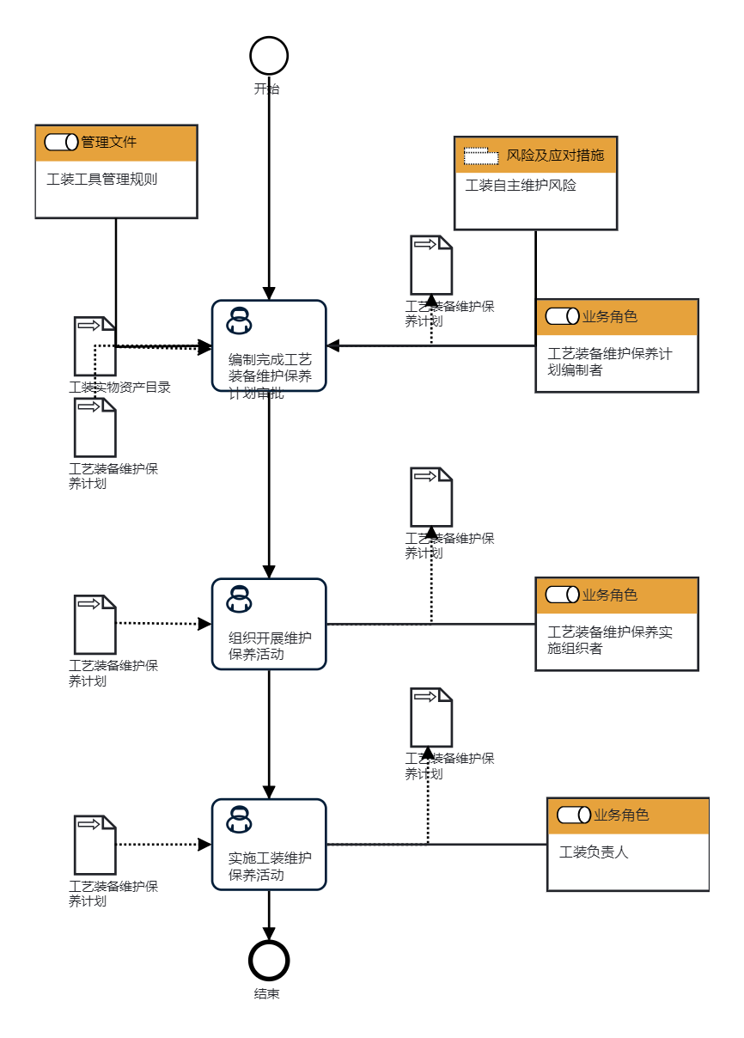
7.1.2工艺装备维护流程说明表
（1）编制完成工艺装备维护保养计划审批

编制完成工艺装备维护保养计划审批 | 步骤描述 | 按照工装实物资产账及上一年工艺装备维护保养计划，编制并完成本年度工艺装备维护保养计划审批。
 | 活动频率 | 2周
 | 流程角色 | 工艺装备维护保养计划编制者 | 岗位 | 工装计划员
 | 输入物 | 工装实物资产账、工艺装备维护保养计划 | 输出物 | 工艺装备维护保养计划
 | 合规条款 | 无
 | 作业执行标准 | 无
 | 风险及应对措施 | 无

（2）组织开展维护保养活动

组织开展维护保养活动 | 步骤描述 | 工装计划员组织工装负责人按照工艺装备维护保养计划开展维护保养活动，监督维护保养执行情况及质量。
 | 活动频率 | 1年
 | 流程角色 | 工艺装备维护保养实施组织者 | 岗位 | 工装计划员
 | 输入物 | 工艺装备维护保养计划 | 输出物 | 工艺装备维护保养计划
 | 合规条款 | 无
 | 作业执行标准 | 无
 | 风险及应对措施 | 无

（3）实施工装维护保养活动

实施工装维护保养活动 | 步骤描述 | 按照工艺装备维护保养计划开展维护保养活动，对工装维护保养实施质量及按计划完成情况负责，保证工装完好性。
 | 活动频率 | 1年
 | 流程角色 | 工装负责人 | 岗位 | 无
 | 输入物 | 工艺装备维护保养计划 | 输出物 | 工艺装备维护保养计划
 | 合规条款 | 无
 | 作业执行标准 | 无
 | 风险及应对措施 | 工装自主维护风险

8 流程角色职责表

角色 | 职责
工艺装备维护保养计划编制者 | 按照工装实物资产账及上一年工艺装备维护保养计划，编制并完成本年度工艺装备维护保养计划审批。
工艺装备维护保养实施组织者 | 工装计划员组织工装负责人按照工艺装备维护保养计划开展维护保养活动，监督维护保养执行情况及质量。
工装负责人 | 负责按照工艺装备维护保养计划开展维护保养活动，对工装维护保养实施质量及按计划完成情况负责，保证工装完好性。

9 流程绩效指标表

无

10 建立如下管理标准支持本程序

无

11 记录控制

相关记录的填写和维护按程序文件GLC231008 质量记录管理要求执行。

附录A
Appendix A
（资料性附录）
(informative Annex)
周期检查
Periodic check
SAMC 05-50

SAMC  05-50 (2009-12)  周期检查  PERIODIC  CHECK | 校整日期 CALIBRATION  DATE
 | 有效期 DUE DATE
检验印 INSPECTION
STAMP

